**Информационное письмо о проведении**

**Межвузовской научно-практической конференции**

**студентов-инноваторов «ИННОВА-2018»**

**Уважаемые коллеги!**

С 22 по 25 мая 2018 года состоится пятая межвузовская научно-практическая конференция «ИННОВА», которая пройдет в формате молодежного инновационного форума. В ходе мероприятия студенты, аспиранты и молодые ученые представят свои научно-исследовательские и инновационные проекты, обсудят основные проблемы поддержки молодежной науки и развития инновационного предпринимательства.

Мероприятие традиционно проходит при финансовой поддержке компании «Эксон Нефтегаз Лимитед». В конференции примут участие: региональные научно-образовательные организации, Совет молодых ученых и специалистов Сахалинской области, Бизнес-инкубатор «Ингрия» (г.   Санкт-Петербург).

Открытие конференции состоится 22 мая 2018 года.

В рамках конференции планируются:

1. Стажировка победителей (Бизнес-инкубатор «Ингрия», г. Санкт-Петербург).

2. Открытые лекции по наукометрии, интеллектуальной собственности и получению грантов на НИОКР для студентов и сотрудников охинского и александровск-сахалинского филиалов ФГБОУ ВО «СахГУ»

1. Конкурс научно-исследовательских и инновационных проектов студентов, аспирантов и молодых ученых Сахалинской области.

Участники, представившие наиболее интересные и перспективные проекты, но не вошедшие в число победителей, получат поощрительные призы, студенты, обучающиеся в СахГУ получат возможность финансирования проектов в форме дополнительной стипендии, гранта Ректора Сахалинского государственного университета.

Для участия в конкурсе, необходимо в срок до **11 мая 2018 года** представить заявки, оформленные в соответствии с указанным образцом (Приложение 1), в электронном и бумажном вариантах:

– в электронном варианте на адрес: science@sakhgu.ru (в теме письма указать «ИННОВА-2018»);

– в бумажном варианте по адресу: Коммунистический проспект, 33 (гл. корпус СахГУ, кабинет № 37, отдел по НИР).

По окончанию конкурса в срок до **5 июня 2018 года** представить проекты, оформленные в соответствии с указанным образцом (Приложение 2), в электронном и бумажном вариантах:

– в электронном варианте на адрес: science@sakhgu.ru (в теме письма указать   
ПРОЕКТ «ИННОВА-2018»);

– в бумажном варианте по адресу: Коммунистический проспект, 33 (гл. корпус СахГУ, кабинет № 37, отдел по НИР).

Участники конференции, занявшие призовые места, получат возможность отправиться на стажировку в бизнес-инкубатор «Ингрия», г. Санкт-Петербург.

**Заявки на участие в конкурсе инновационных, научно-исследовательских и творческих проектов и научных докладов студентов и аспирантов молодых ученых принимаются до 11 мая 2018 года.**

Приложение 1

**Заявка на участие в конкурсе  
научно-исследовательских и инновационных проектов в рамках Межвузовской научно-практической конференций студентов-инноваторов**

**«ИННОВА-2018»**

Дата поступления «____»______________2018г.

|  |
| --- |
|  |
| (Фамилия, имя, отчество автора доклада) |
|  |
| (Название проекта) |
|  |
| (Ключевые слова) |
|  |
| (Аннотация) |

|  |  |
| --- | --- |
| Домашний почтовый адрес |  |
| Телефон (мобильный, домашний, рабочий) |  |
| E-mail |  |
| Число, месяц, год рождения |  |
| Место учебы/работы: институт, факультет, курс, группа, форма обучения, должность |  |
| Краткая информация о научных достижениях |  |
| Список имеющихся публикаций, дипломов. Сертификатов и т.д. |  |

|  |
| --- |
| Ф.И.О. |
| (Исполнитель доклада) |
|  |
| (Подпись) |

|  |
| --- |
| **Требования к структуре и оформлению конкурсных проектов конференции «ИННОВА-2018»**  Приложение 2 |

**Структура изложения**

**1. Полное наименование проекта, сведения об исполнителе**

**2. Краткая аннотация проекта**

Краткое изложение проекта, повторяющее все его части (не более 1 страницы, по 1 -2 предложения на каждую часть). Должны быть включены ответы на следующие вопросы:

• Кто выполняет проект?

• Почему нужен проект?

• На что направлен проект?

• Каковы цели и задачи проекта?

• Каким образом проект реализуется?

• Какие мероприятия проходят в ходе реализации проекта?

• Каков результат проекта, в том числе, значение от его реализации?

**3. Стадия реализации проекта**

Необходимо дать описание этапа реализации проекта на момент подачи заявки (реализуется или будет реализовываться). Какие результаты достигнуты на данном этапе? (не более 1 стр.).

**4. Обоснование необходимости и актуальности проекта**

Необходимо доказать и обосновать актуальность и необходимость выполнения данного проекта, отметить, какие проблемы решаются благодаря реализации этого проекта. (не более стр.).

**5. Цели и задачи проекта**

Этот раздел должен содержать перечень изложенных в сжатой форме конкретных целей, которые ставит перед собой заявитель (студент, преподаватель, кафедра и т.д.), для решения выбранной проблемы, а также задач, которые решаются и будут решаться для достижения поставленных целей.

(не более 1 стр.).

**6. Описание проекта: стратегия и механизмы достижения поставленных целей.**

В данном разделе описывается стратегия и методы достижения поставленных целей, а также механизмы реализации проекта (не более 3 страниц). Должны быть включены ответы на следующие вопросы:

• Каким образом достигаются намеченные цели?

• Как выполняются поставленные задачи?

• Какие мероприятия проводятся в рамках реализации проекта?

• Кто проводит эти мероприятия?

• Какой опыт работы имеется в той области, в которой реализуется проект?

• Какие ресурсы необходимы для реализации проекта (в том числе имеющиеся и не запрашиваемые в смете)?

• Какое кадровое обеспечение проекта?

**7. Рабочий план реализации проекта**

Этот раздел должен включать в себя план-график выполнения намеченных мероприятий, этапы и сроки реализации проекта. Должна содержаться информация о результатах, достижении промежуточных целей по проводимым мероприятиям и при реализации отдельных этапов проекта.

|  |  |  |  |  |  |  |  |  |
| --- | --- | --- | --- | --- | --- | --- | --- | --- |
| № п.п. | Название этапа | Мероприятие | | | | | Ожидаемый результат по этапу | Сроки реализации этапа |
| № | Название | Ответственный | Ожидаемый результат | Сроки выполнения |
| 1 |  | 1 |  |  |  |  |  |  |
| 1 |  |  |  |  |  |  |

**8. Перспективы дальнейшего развития проекта**

В данный раздел должны быть включены ответы на следующие вопросы:

• Как предполагается развивать деятельность в этом направлении после выполнения проекта?

• За счёт каких ресурсов предполагается дальнейшее развитие проекта?

(не более 1 стр.).

**Требования к оформлению**

Общий объём материалов не должен превышать 5 страниц 12 шрифтом Times New Roman, с межстрочным интервалом – 1,5 и полями, равными 20 мм. Текст должен быть выровнен по ширине страницы, отступ абзаца – 1,25 см. Рисунки и таблицы с подписями должны быть вставлены по тексту, нумерация в тексте – сквозная. Текстовые таблицы должны быть выполнены в редакторе Microsoft Word.

Список литературы оформляется в соответствии с ГОСТ Р 7.0.5-2008. Ссылки в основном тексте оформляются с помощью квадратных скобок..

Работа должна быть предоставлена в управление по науке и инновациям в печатном и электронном виде (science@sakhgu.ru; в теме письма указать ПРОЕКТ «ИННОВА-2018». Фамилия).

|  |
| --- |
| *Образец* |

**Использование информационно-коммуникационных технологий в процессе подготовки студентов**

Петров П.П., 3 курс, бакалавр направле­ния подготовки «Информационные технологии в образовании»

Иванов И.И., канд. пед. наук, доц.,

кафедра информационных технологий

Начиная с последней четверти ХХ века можно наблюдать стремительное развитие информационных и коммуникационных технологий, которые оказывают значительное влияние на все сферы жизнедеятельности общества. Причем данное влияние столь значительно, что многие ученые утверждают о формировании информационного общества, в котором информация выступает в роли основного продукта экономики. При этом информация и информационные технологии внедряются во все сферы деятельности человека, включая и образовательные пространства. Имеющийся отечественный и зарубежный опыт информатизации среды образования свидетельствует о том, что применение информационных и коммуникационных технологий позволяет существенным образом повысить эффективность образовательного процесса. Информатизация образования оказывает значительное влияние на методику обучения, создавая предпосылки для широкого внедрения в педагогическую практику новых методических разработок.

Таблица 1

Порядок использования информационно-коммуникационных технологий в процессе подготовки студентов

|  |  |
| --- | --- |
| 1. | … |
| 2. | … |
| 3. | … |

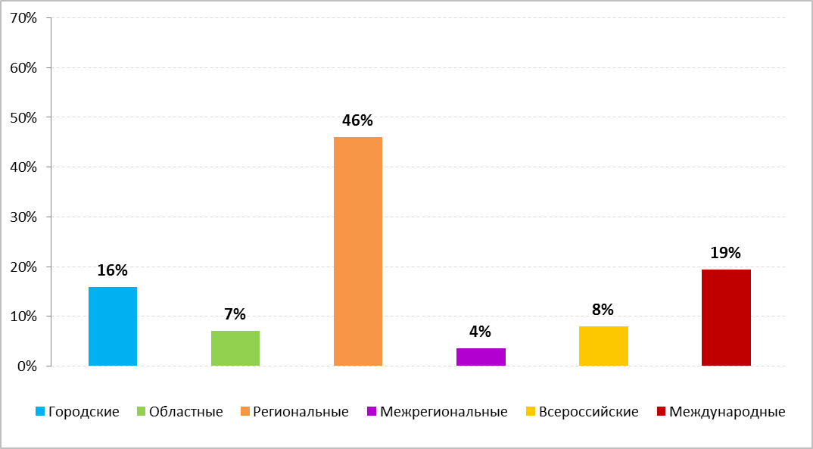

Рис. 1 – Виды информационно-коммуникационных технологий

**Литература**

1. Овсянников В.И., Густырь А.В. Введение в дистанционное образование. Учебное пособие для системы повышения квалификации и профессиональной переподготовки специалистов. – М.: РИЦ «Альфа» МГОПУ им. М.А. Шолохова, 2001. – 184 с.
2. Плотникова Н.М. Организация программ дистанционной поддержки учебного процесса в вузе // Сайт Ивановского государственного энергетического университета. URL: http://portalnew.ispu.ru/node/3639 (дата обращения: 04.09.2010).